23.04.20. Биология. Преподаватель Любимова О. В.
Сдать работу 25.04.20
Хромосомная теория наследственности
Изучите теоретический материал и сделайте конспект.
Концепция данной теории заключается в том, что передача наследственной информации в ряду поколений осуществляется путем передачи хромосом, в которых в определенной линейной последовательности расположены гены.
Данная теория была сформулирована в начале XX века. Значительный вклад в ее развитие внес американский генетик Томас Морган.
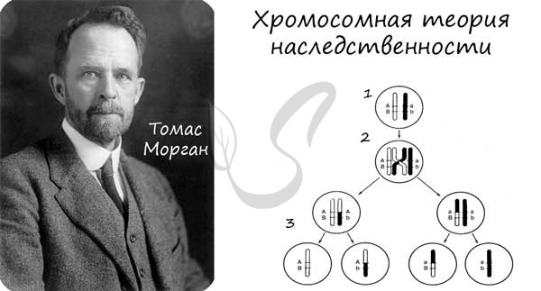
Положения хромосомной теории:
- Гены расположены в хромосомах в линейном порядке
- Каждый ген занимает в хромосоме определенное место - локус
- Гены, расположенные в одной хромосоме, образуют группу сцепления
- Сцепление генов может нарушаться в результате кроссинговера
- Частота кроссинговера между генами прямо пропорциональна расстоянию между ними
- Расстояние между генами измеряется в морганидах (1 морганида - 1% кроссинговера)
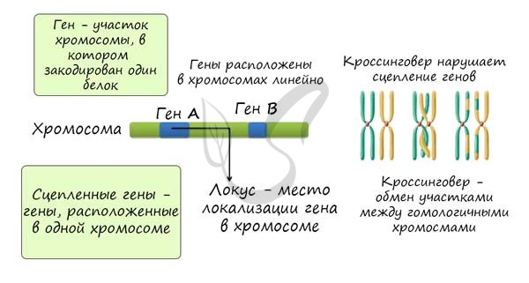
Группы сцепления
В предыдущем уроке были раскрыты суть и применение в задачах III закона Менделя, закона независимого наследования, в основе которого лежат гены, расположенные в разных хромосомах. Но что если гены лежат в одной хромосоме? Такие гены образуют группу сцепления, в этом случае говорят о сцепленном наследовании.
Группа сцепления - совокупность всех генов, расположенных в одной хромосоме, вследствие чего они наследуются совместно. Число групп сцепления равно гаплоидному набору хромосом: у женщины 23 группы сцепления (23 пара - половые хромосомы XX), а у мужчины - 24 группы сцепления (X и Y представляют собой две отдельные группы).
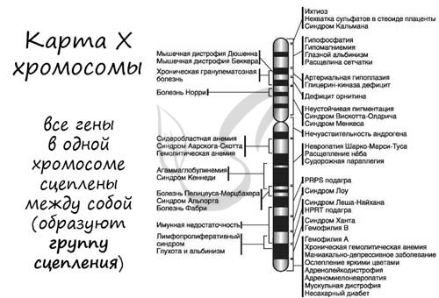
Сцепление генов
Томас Морган в своих экспериментах изучал наследование признаков плодовых мушек дрозофил: серый (A) - черный (a) цвет тела, длинные (B) - зачаточные (b) крылья. В первом эксперименте Морган скрестил чистые линии плодовых мушек: серых с длинными крыльями (AABB) и черных с зачаточными (aabb).
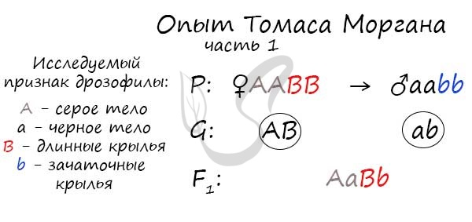
Только что вы видели первый закон Менделя (единообразия) в действии, правда, в несколько ином варианте - при дигибридном скрещивании. Но суть та же: в первом поколении все особи получаются единообразны по исследуемому признаку, с генотипом AaBb - с серым телом и длинными крыльями.
Далее Морган применил анализирующее скрещивание. Полученную в первом поколении дигетерозиготу (AaBb) он скрестил с черной особью с зачаточными крыльями (aabb). Результат весьма удивил Моргана и его коллег: помимо потомства с ожидаемыми фенотипами (серое тело + длинные крылья, черное тело + зачаточные крылья) были получены особи со смешанными признаками.
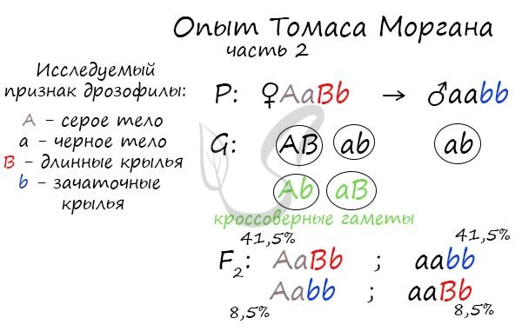
Потомство со смешанными признаками подразумевает под собой особи Aabb (серое тело + зачаточные крылья) и aaBb (черные тело + длинные крылья). Но откуда они могли взяться, если гены A и B находятся в одной хромосоме? Значит, образовались еще какие-то дополнительные гаметы, помимо AB и ab?
Объясняя полученные в потомстве фенотипы, которые содержали смешанные признаки, Томас Морган пришел к выводу, что между гомологичными хромосомами произошел кроссинговер, в результате которого образовались гаметы Ab, aB - кроссоверные гаметы.
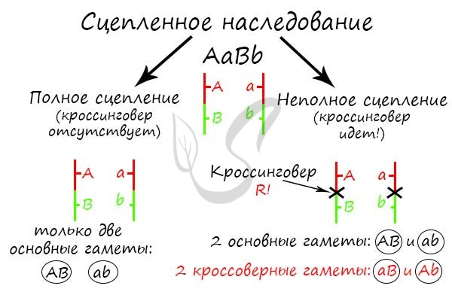
Очевидно, что в данном случае расстояние между генами A и B было 17 морганид, так как каждой кроссоверной гаметы (соответственно и особей) образовалось по 8.5%. Не забывайте, что процент кроссинговера равен расстоянию между генами. Поскольку расстояние было 17 морганид = 17%, то на каждую из кроссоверных гамет приходится половина - 8.5%
Пример решения генетической задачи №1
"Катаракта и полидактилия у человека обусловлены доминантными аутосомными генами, расположенными в одной хромосоме. Гены полностью сцеплены. Какова вероятность родить здорового ребенка в семье, где муж нормален, жена гетерозиготна по обоим признакам, мать жены также страдала обеими аномалиями, а отец был нормален".
Очень важно обратить внимание на то, что "гены полностью сцеплены" - это говорит об отсутствии кроссинговера, и то, что мы заметили это, обеспечивает верное решение задачи.
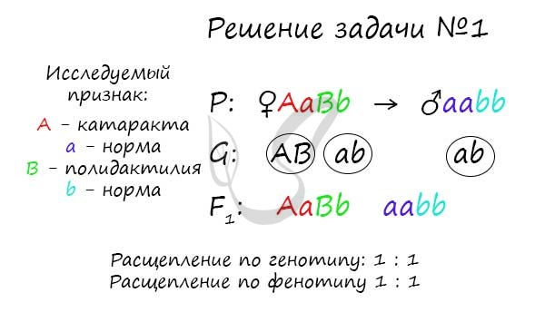
Самое главное, что вам следует усвоить: поскольку гены полностью сцеплены (кроссинговер отсутствует), женщина с генотипом AaBb может образовать только два типа гамет - AB, ab. Кроссоверные гаметы (Ab, aB) не образуются. Всего возможных генотипов потомков получается два, из которых здоров только один - aabb. Шанс родить здорового ребенка в такой семье ½ (50%).
Пример решения генетической задачи №2
Гены доминантных признаков катаракты и эллиптоцитоза локализованы в 1-й аутосоме. Гены неполностью сцеплены. Женщина, болеющая катарактой и эллиптоцитозом, отец которой был здоров, выходит замуж за здорового мужчину. Определите возможные фенотипы потомства и вероятность рождения больного обеими аномалиями ребенка в этой семье".
Ключевые слова в тексте этой задачи, на которые следует обратить внимание: "гены неполностью сцеплены". Это означает, что между ними происходит кроссинговер.
Генотип женщины остается неясен из текста задачи. Раз она больна, то он может быть: AaBb, AABB, AABb, AaBB. Однако в тексте дано то, что развеет сомнения: "отец которой был здоров". Если ее отец был здоров, то его генотип был aabb, значит он передал дочери гамету ab. Теперь становится очевидно, что генотип дочери AaBb - она дигетерозиготна.
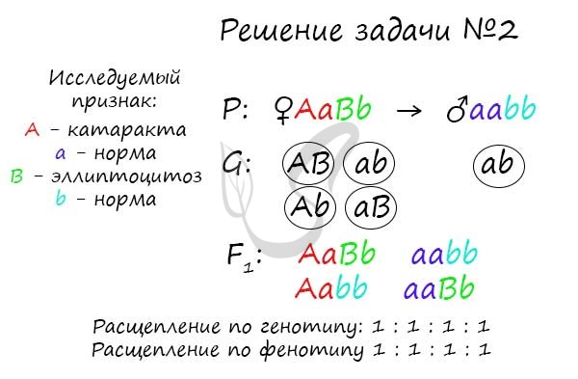
В данном случае между генами A и B произошел кроссинговер, их сцепление нарушилось. В результате образовались кроссоверные гаметы Ab, aB - которые привели к образованию особей с со смешанными признаками (Aabb, aaBb). Вероятность рождения в этой семье ребенка, больного обеими аномалиями, составляет ¼ (25%).

